**HỌC VĂN KHÔNG NHÀM CHÁN VỚI SẢN PHẨM STEM**

STEM môn Ngữ văn có sự kết hợp giữa các kỹ năng đọc viết và chương trình giáo dục về khoa học STEM. Đây là bộ môn quan trọng và cần thiết trong thế kỷ 21 hiện nay. Để các em không còn nhàm chán, **sản phẩm STEM môn văn** sẽ mang đến nhiều ý nghĩa thiết thực và gần gũi.

**1. Sản phẩm STEM môn văn có vai trò gì ?**

Văn học là bộ môn kích thích trí tò mò và sự sáng tạo của học sinh. Môn học có sự kết nối đặc biệt với các lĩnh vực của đời sống con người, góp phần nâng cao khả năng sáng tạo, hiểu biết cho các em học sinh.

Văn học được coi là không gian sáng tạo vô tận sẽ mang đến những hiểu biết mới và rèn luyện tư duy. Vì thế, có nhiều thể loại và hình thức văn học như: các loại thơ có vần điệu, câu truyện, tiểu thuyết, vở kịch...

Từ sự đa dạng như vậy nên các sản phẩm STEM sẽ phong phú và sinh động hơn. Thay vì tập trung vào những khuôn mẫu sẵn có, chúng ta có thể hướng các em đến sự đổi mới, sáng tạo vượt qua lối truyền thống xưa cũ. Đây là yếu tố quan trọng, góp phần kích thích sự sáng tạo khi áp dụng vào chương trình STEM môn Ngữ văn.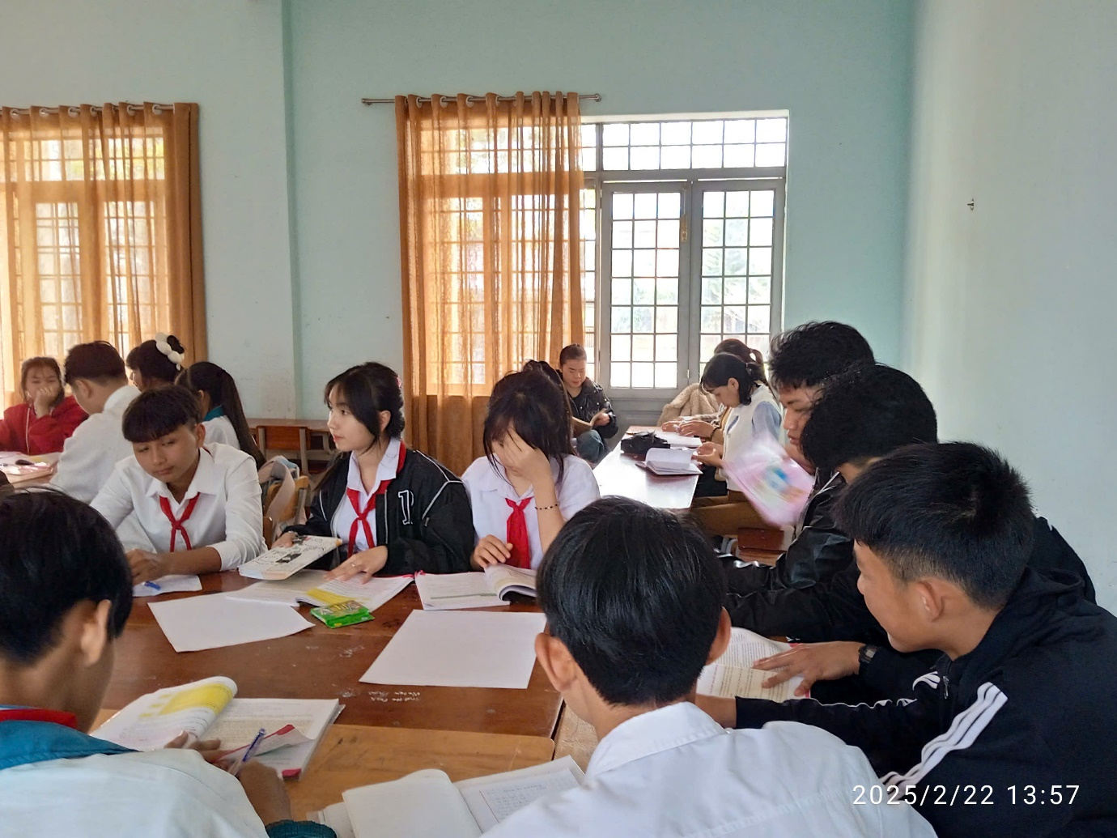

Với sự tiến bộ của khoa học kỹ thuật ngày nay, học sinh được tham gia vào chương trình giáo dục STEM là một trong những xu thế tất yếu. Đây sẽ là hành trang quan trọng giúp ích cho thế hệ mới biết cảm thông và suy nghĩ sâu sắc hơn.

**2. Gợi ý cách làm sản phẩm STEM môn Ngữ văn**

Sản phẩm STEM môn văn ngày càng được chú trọng để nâng cao nhận thức và kỹ năng cho học sinh. Vì thế, giáo viên cần tìm ra phương án dạy học sao cho thu hút sự chú ý của các em.

Sự kết hợp giữa STEM văn học với các sản phẩm thực tiễn sẽ mang đến hiệu quả đáng kinh ngạc. Do đó, có thể tham khảo một số gợi ý dưới đây để áp dụng linh hoạt vào chương trình giảng dạy, góp phần nâng cao hiệu quả cho sản phẩm STEM môn văn học:

**Đọc nhiều sách STEM về văn học**

Xu hướng mới trong văn học đó chính là ứng dụng internet và công nghệ vào giảng dạy. Học sinh sẽ được tìm hiểu những thông tin hữu ích từ mọi nơi để tạo ra những sản phẩm gần gũi, thiết thực.

Những cuốn sách STEM rất dễ tìm kiếm để dạy các kỹ năng cần thiết về đọc, viết, sáng tạo nội dung, sản phẩm... Giáo viên có thể hướng các em đến một chủ đề cụ thể và phân tích, mở rộng nội dung để học trò được hiểu rõ về vấn đề đang nghiên cứu.

**Tham gia vào các hoạt động STEM**

Tổ chức các hoạt động hay ngày hội STEM có vai trò quan trọng trong việc sáng tạo ra các sản phẩm STEM môn văn. Trong quá trình dạy học, giáo viên có thể lên các ý tưởng STEM gắn liền với hình ảnh các nhân vật văn học. Khác với cách học truyền thống, học sinh có thể đóng vai hoặc xây dựng nhân vật để trả lời câu hỏi hoặc tạo ra sản phẩm là những bức tranh …

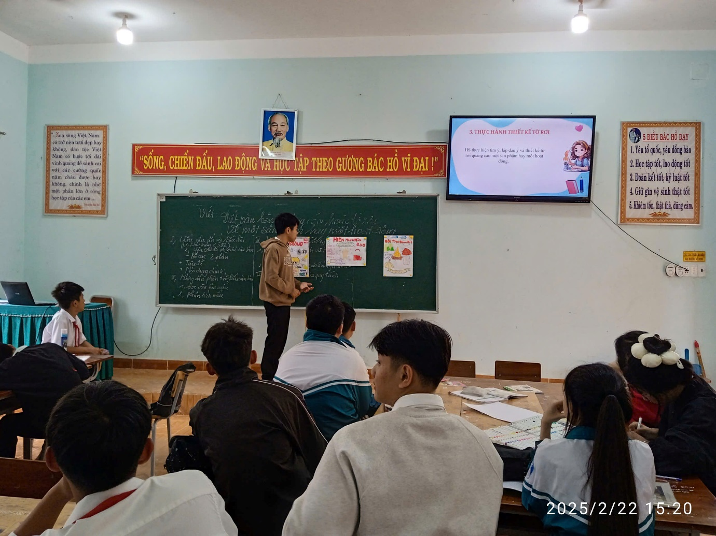

Cách tiếp cận nâng cao hơn đó là lập trình máy tính và mạch trong sản phẩm STEM. Cách học hiện đại này không còn là những kiến thức lý thuyết khô khan mà các em có thể sử dụng thiết bị số để tạo ra tác phẩm cho riêng mình. Ngoài ra, cách học dựa trên công cụ kỹ thuật số cũng dần được ưu tiên để bổ trợ cho các môn học khác.

**3. Sản phẩm STEM môn văn nổi bật**

Ứng dụng phương pháp giáo dục STEM môn Ngữ văn của HS lớp 9C thông qua các sản phẩm:

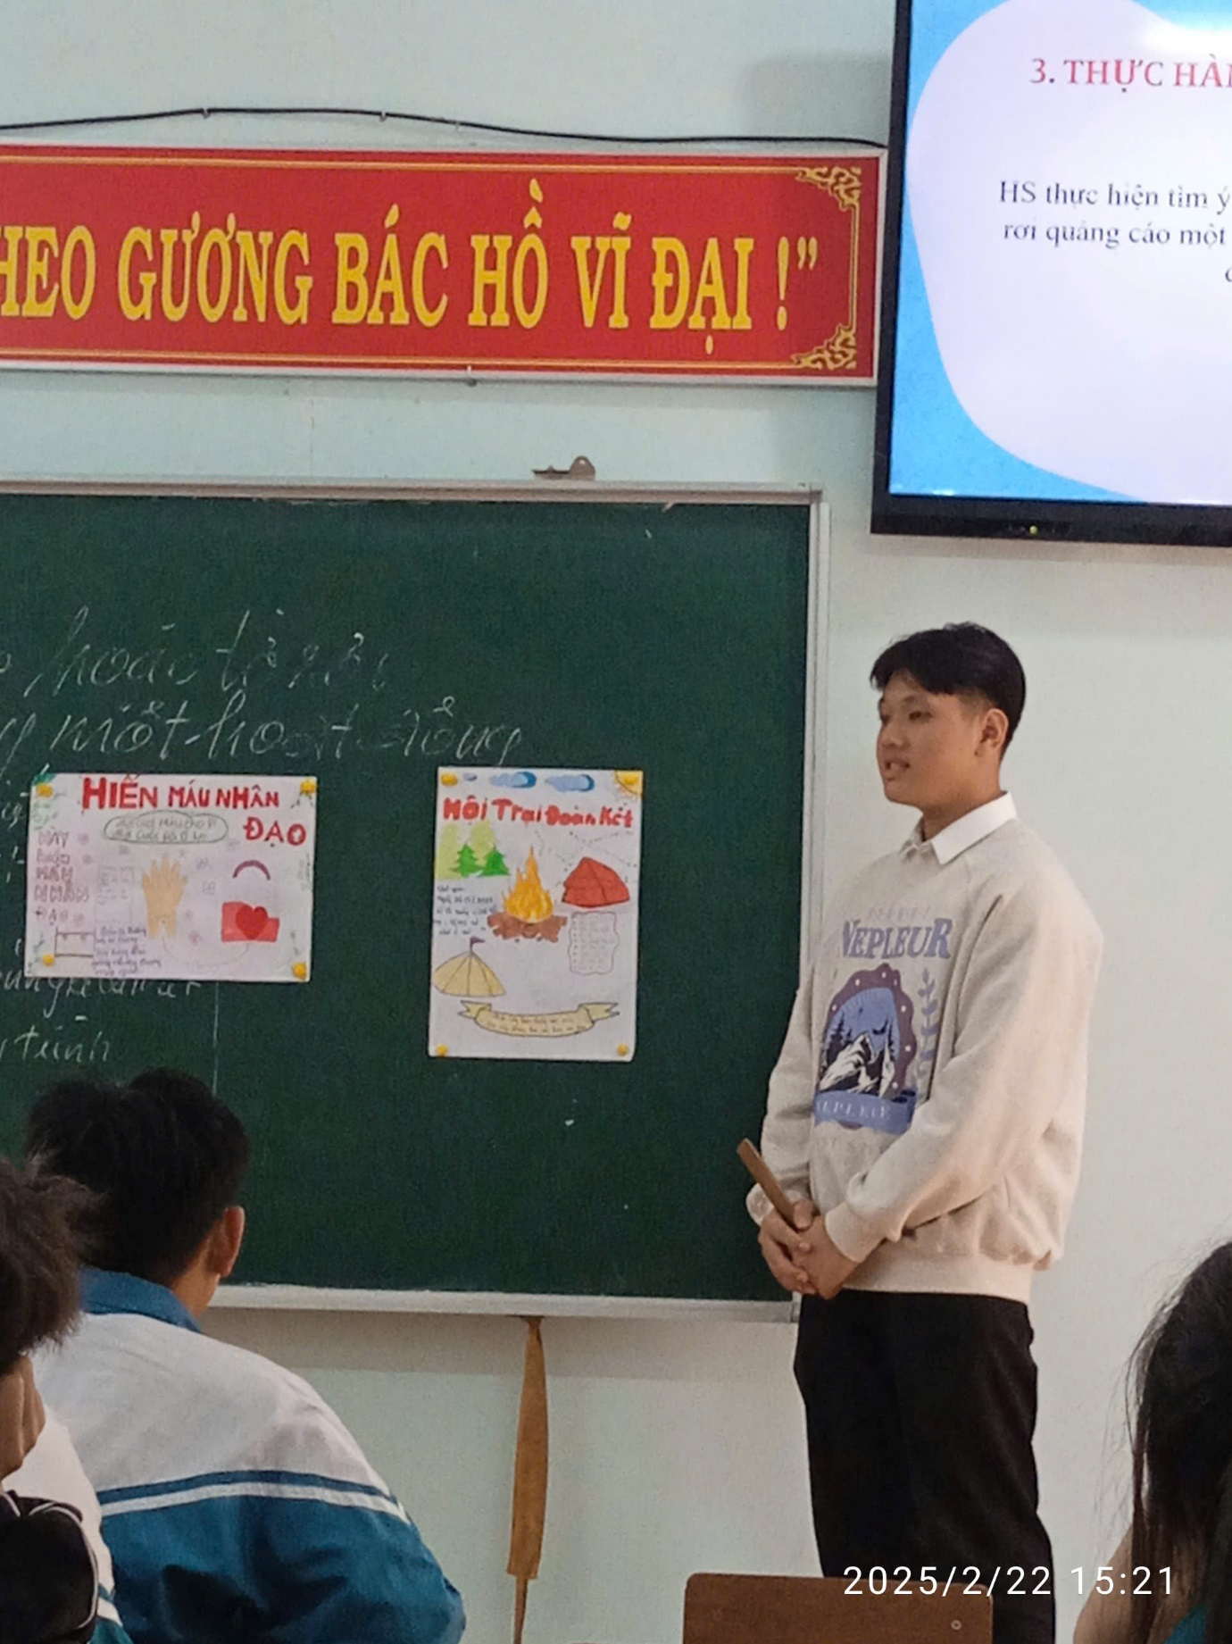

Sản phẩm STEM của tổ 1, lớp 9C

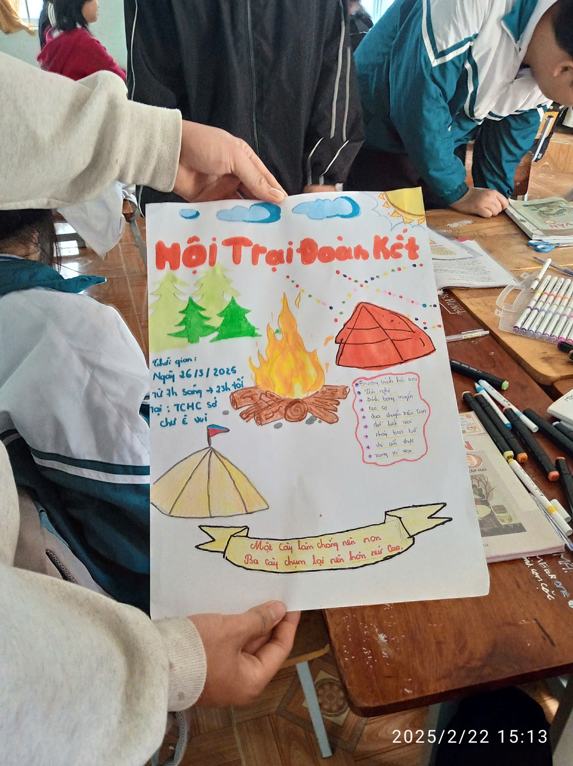

Sản phẩm STEM của tổ 2, lớp 9C

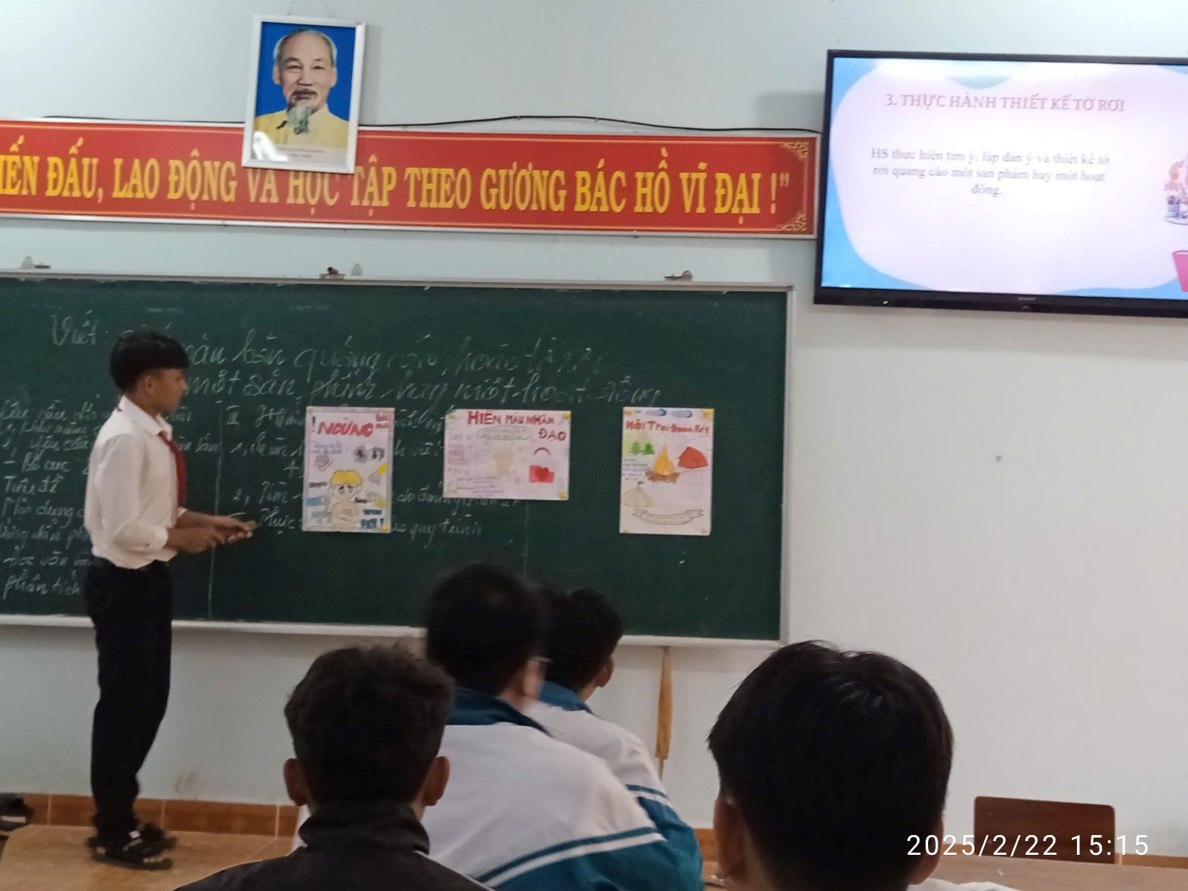

Sản phẩm STEM của tổ 3, lớp 9C

**Lời kết**

Sản phẩm STEM môn Ngữ văn đã có sự lồng ghép giữa các bài học với tình huống thực tế hay các vở kịch, vẽ tranh. Dựa vào cách học này, các em được phát huy thế mạnh, sở trường của mình và nâng cao kỹ năng mềm cần thiết cho sự phát triển trong tương lai. Các tiết học có sự kết hợp lồng ghép giáo dục Stem luôn tạo được sự cuốn hút với các em, giúp các em phát huy khar năng sáng tạo của mình.